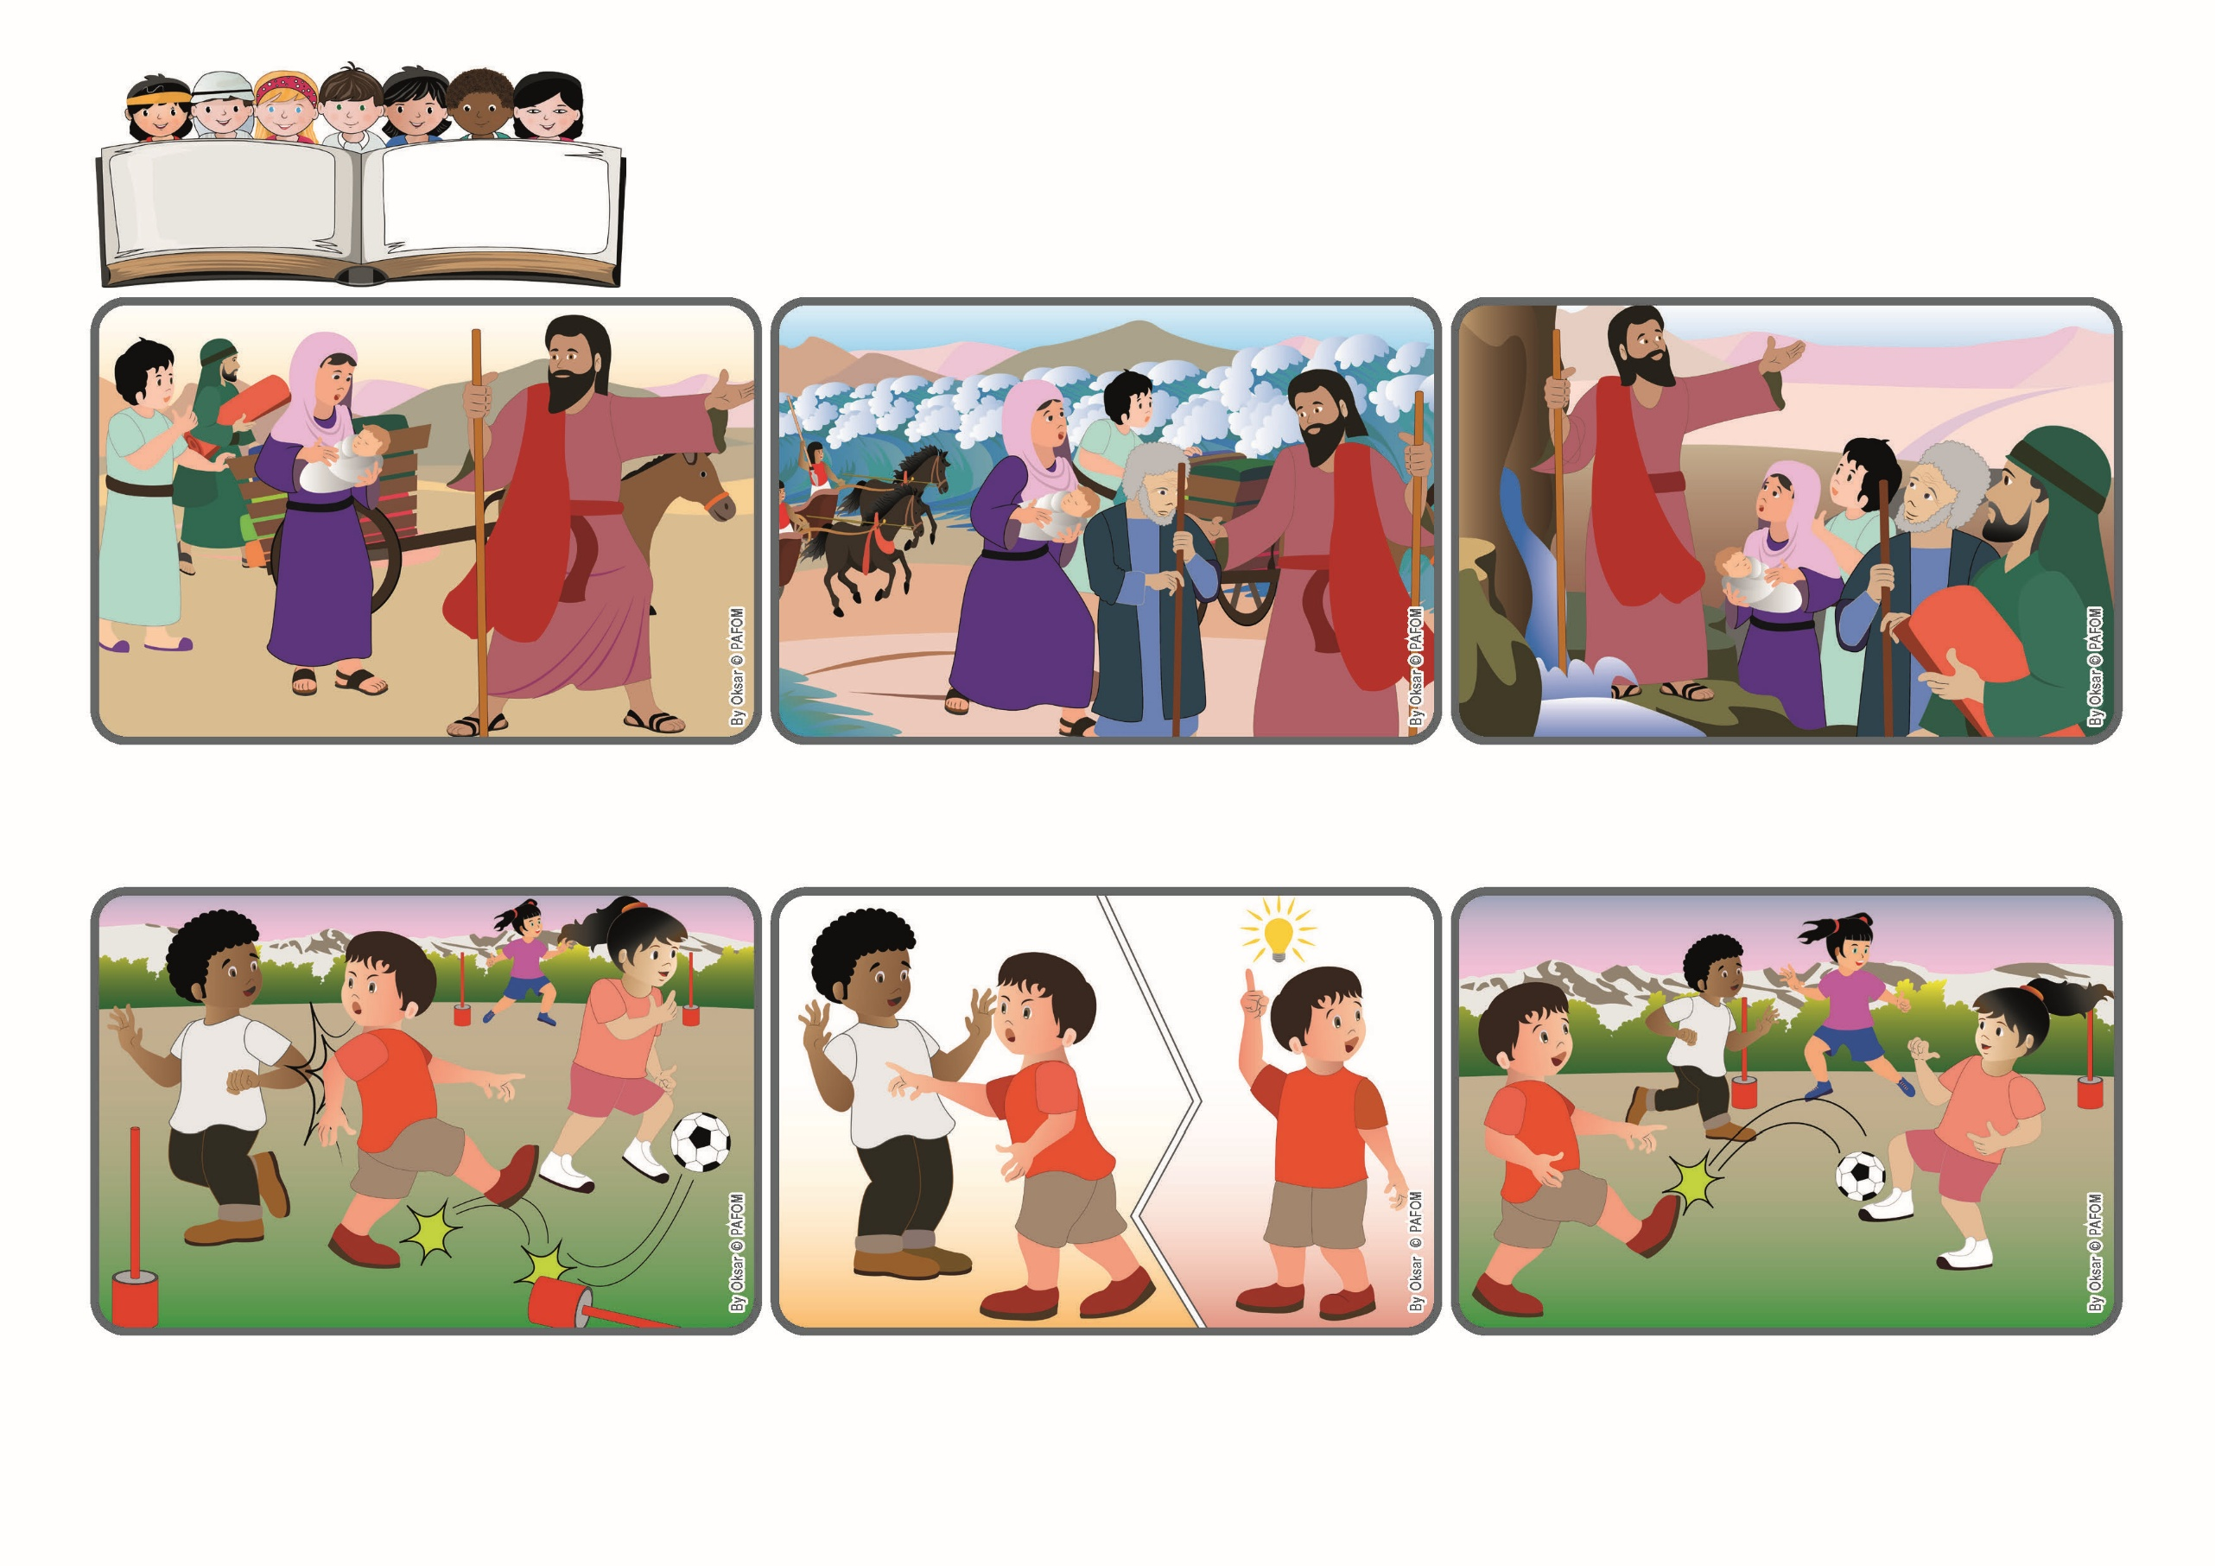



focolare.org/japan

**かみさまからのおくりものにきがつくようにしましょう。**

**みよ、あたらしいことをわたしはおこなう。いまやそれはめばえている、**

**あなたたちはそれをさとらないのか。 (イザヤ４３・１９).**

**2025ねん**

**4がつ**

**いのちのことば**

**ジェン4**

**イスラエルのたみはじゆうになりました。かみさまはごじぶんにしたがうようにゆうきづけ、たみのためにけいかくしてくださったことをしらせます。. かみさまはいつもあらたなことをじゅんびしてくださいますが,それにきづくようしなければなりません。**

**うみのまえにきたときに、ファラオのぐんたいがうしろにちかづいていました。でもかみさまはモーセにもっているつえをうみにむかってかざすようにいいました。うみがわかれ、にげたあとで、またファラオのぐんのうえでとじてしまいました**

**ジェン４とは、キアラ・ルービックが創立したフォコラーレの子どもたちです。**

**© PAFOM, フォコラーレ www.focolare.org. イラストと文-ジェン４センター監修**

**ほんとうにおこった! ぼくもてをおしだしてあいてをとめようとした。でもすぐに、こころのなかでそんなことしたらしあわせじゃないよ、というこえをきいたんだ。**

**かみさまはぼくにえらぶことをおしえてくれた。ぼくはあいをもってあそぶよおうにしてあいてをだいじにして、へいわをたもったんだ。.そう、このおくりものをあたえることができた。ゲームはおおきなよろこびのうちにおわったんだ。**

**サッカーゲームをたのしくしていたんだ。 ぼくのチームはほんとうにつよくてゴールをきめるところだった。でもあいてチームのこがぼくをおしたのでボールがべつのほおうにいったんだ。**

**モーセはかみさまのこえをきいています。イスラエルのたみにエジプトのおうファラオのどれいのてからのがれるようはなしています。しゅっぱつしたばかりのとき, イスラエルのたみはこんなんにであいました。**